电路模型探究装置（G题）

摘要： 本装置以STM32f103VET6为中控芯片，通过DDS AD9910和OPA847输出正弦波。使用单片机内置ADC采集信号，并在单片机内部完成相关参数的计算，使用串口屏进行人机交互。根据单片机结果，控制dds输入到已知模型的幅值和DAC的输出值，通过4046锁相环控制频飘，控制继电器选择输出通路。经过调试，本系统可稳定控制已知模型的输出信号，以及根据未知模型幅频特性复刻信号，并且具有良好的人机交互界面，可方便的学习模型和输出信号。本题的基本要求和部分发挥要求已满足
关键词：锁相环，STM32，滤波电路识别，未知滤波电路参数推理

方案对比与论证

已知模型电路
【方案一】采用MFB结构，根据传递函数计算出合适的电容电阻数值。优点是元件数量较少，电路稳定性好，对电容电阻参数变化的灵敏度低。缺点是对运放要求较高，且元件参数的选择复杂。
【方案二】采用SK结构加放大器，SK滤波器实现增益为1的滤波，滤波后的信号使用放大器进行放大。优点是可独立调节增益，具有低噪声性能，设计调节简单。 缺点是高Q值情况下对元件参数的灵敏度要求相比方案一来说较高。
综上，考虑到已知模型电路的传递函数，元器件参数选择，运放选择，调整和电路调试的便利性等方面，方案二更便于调试，因此选用方案二。

正弦信号的产生
【方案一】利用AD9910高速DDS模块产生正弦波。优点是支持 0~1 GHz 高频正弦波输出，且可以对产生的正弦信号进行幅度调制。缺点是配置负载，软件开发难度高，需要做好与单片机间的配置连接。
【方案二】利用单片机片内DAC产生正弦波。优点是无需外接芯片，电路简单。缺点是频率范围低，一般小于100kHz，精度有限。
综上，考虑到产生正弦信号的频率要求、幅度调节等方面，方案一能更直接、更全面地测量被测元件，因此选用方案一。

推理生成信号
【方案一】数字法+片内DAC：采用数字滤波，利用CMSIS-DSP库的IIR滤波器相关工具函数构造IIR滤波器，将ADC采集数据组进行数字滤波，并通过单片机片内DAC输出。优点是CMSIS-DSP库使用方便，且数字法利于直观调试。缺点是STM32F1系列算力有限且片内DAC的精度不够。
【方案二】数字法+外接高速DAC902模块。与方案一不同的是DAC902模块性能好，响应速度快，可直接接入外部时钟并且直接输出无偏置的信号。但缺点是单片机性能有限且没有整块GPIO端口用于快速写入数据。
【方案三】模拟法。利用集成通用滤波器芯片UAF42+数字电位器。优点是响应快，滤波器参数可控，且探究装置输出信号直接可与输入信号稳定同频。缺点是不熟悉UAF42的使用，整体搭建的电路较为复杂，调试过程不直观明显。
综合考虑三种方案的可行性，熟悉程度和应用难度，这里选择方案一。

理论分析与计算

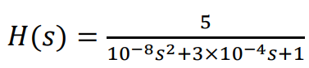
已知模型电路参数计算
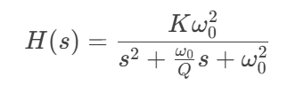
首先，分析所给传递函数 可知，这是一个低通二阶滤波器。接着将给定传递函数转化成标准形式：
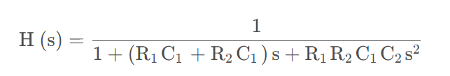
分析可得，直流增益 K=5，特征频率ω₀=104 rad/s，品质因数Q≈0.333。下图为二阶SK低通滤波器结构。
通用传递函数：
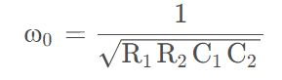
特征频率：
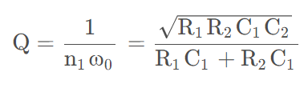
品质因数：

将所给传递函数的值带入通用传递函数中，即可计算出四个参数。
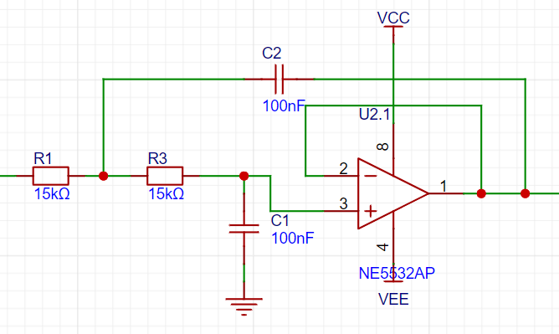

图1. 二阶SK低通滤波器

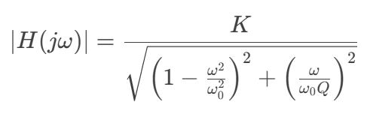
设置已知模型电路的输出电压
频率响应的模（即增益）为：

其中在2.1中通过传递函数进行计算，K、ω0、Q均已知，代入公式计算即可得到探究装置所需要生成的正弦波的电压。

电路与程序设计

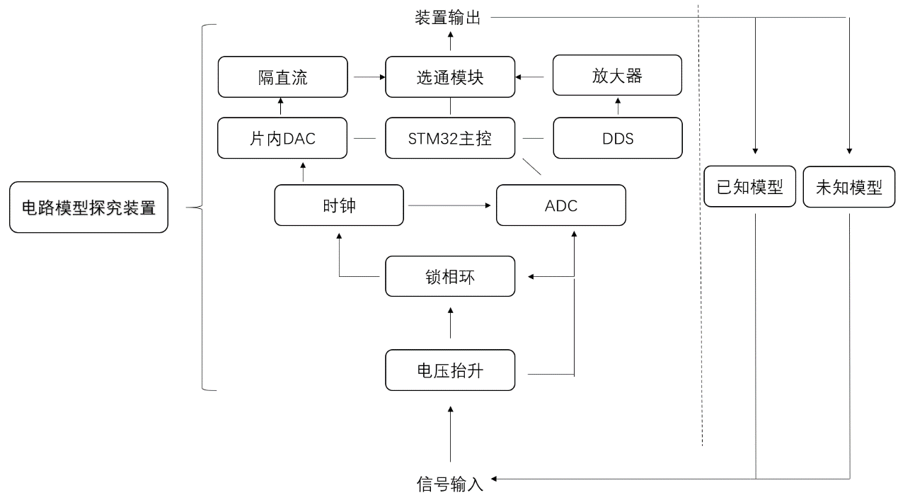
整体电路结构
图2. 系统框图

已知模型电路
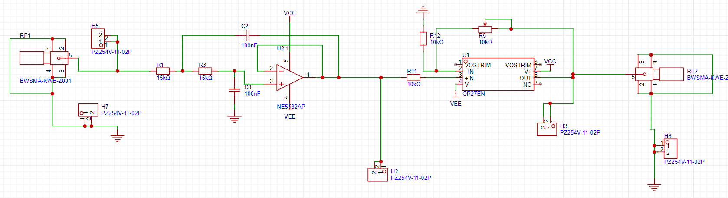

图3. 已知模型电路
利用NE5532搭建二阶SK低通滤波器，根据参数计算部分，结合实际电路误差，最终电路选用两个11kΩ电阻，一个100nF电容，一个78nF电容。信号经过低通滤波器后进入放大器。由于OP27的速率限制，在不同频率的放大效果会存在一定差异，为尽可能减少差异，放大最终选用OPA828高速运放，对滤波后的信号放大5倍。

探究装置电路
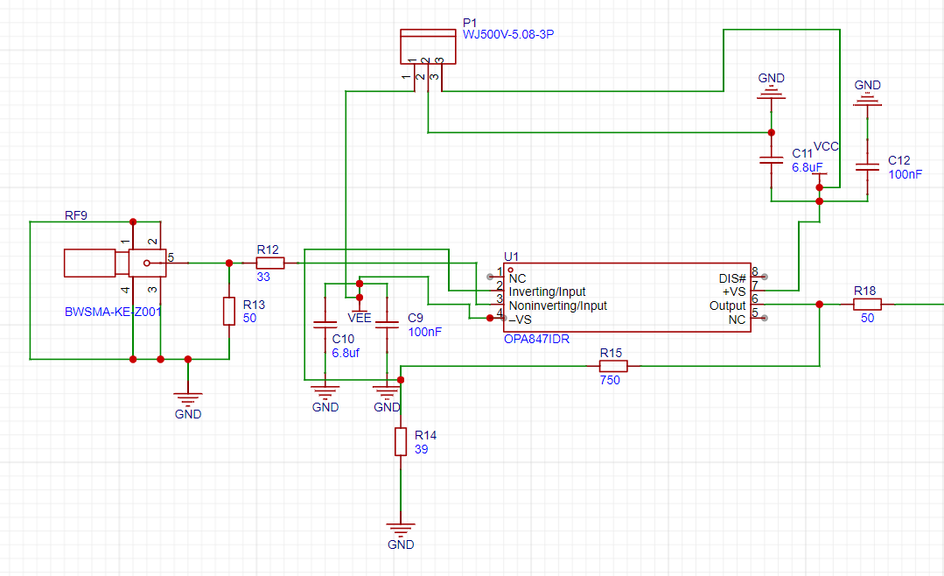

图4.DDS输出放大部分
使用单片机驱动DDS产生正弦波，由于输出信号幅度较小，且考虑到输出的正弦波最高频率高于1MHz，综合考虑选用高速低噪放大器OPA847芯片对输出的正弦信号进行放大。

锁相电路
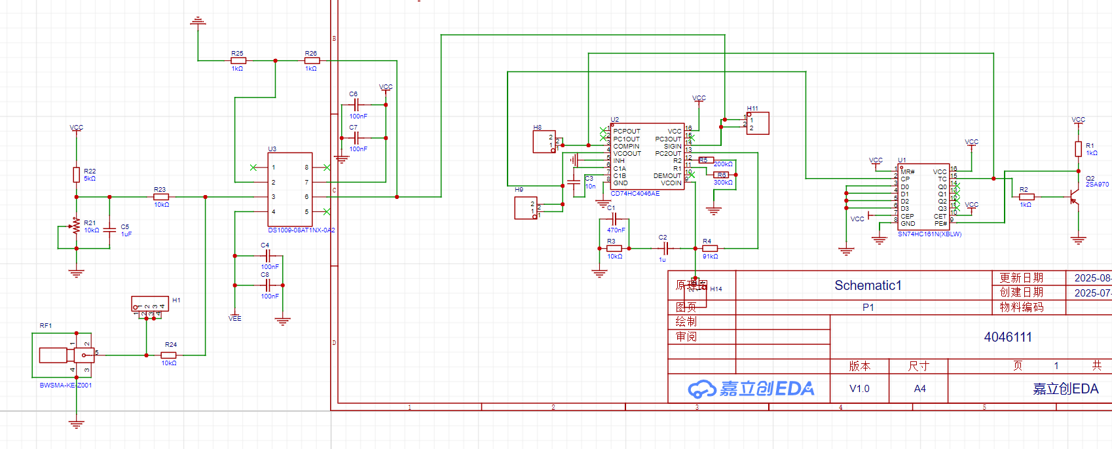

图5.锁相电路

为了使探究装置与未知模型电路输出波形稳定同频显示且波形之间无漂移，需要使得探究装置的输出信号与信号发生器的时钟信号相关，这里采用锁相倍频电路将信号发生器信号转化为16倍频时钟信号。
由于74HC4046的14脚输入信号存在电压下限要求，因此在锁相环前端增加了采用精密运放OPA828搭建的电平抬升电路。通过合理选择电容、电阻及滤波器参数，使锁相环的锁定范围满足设计要求。使用CD4046搭建锁相环，使用74HC161N计数器芯片搭建分频器，锁相环输出连接计数器芯片，其输出信号反馈至锁相环输入端，形成闭环系统。该锁相环与分配器共同构成16倍频电路，其输出信号作为时钟源驱动DDS模块。此时DDS产生的正弦信号与信号发生器输出信号保持时钟同步且相位锁定。

通道切换电路
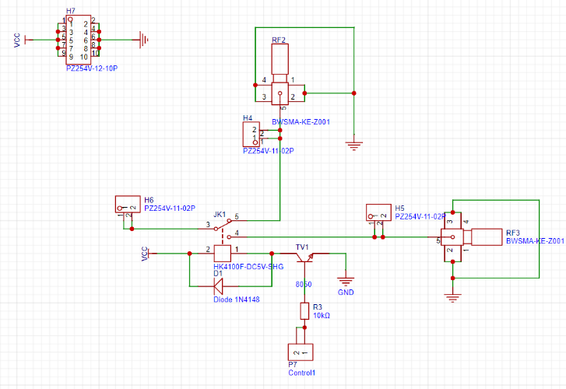

图6.通道切换电路
题目要求已知模型电路和未知模型电路的输入、输出端均只有1根信号线和地线，因为DDS无法输出任意波形，因此采用继电器进行DDS和DAC两路之间信号的切换。

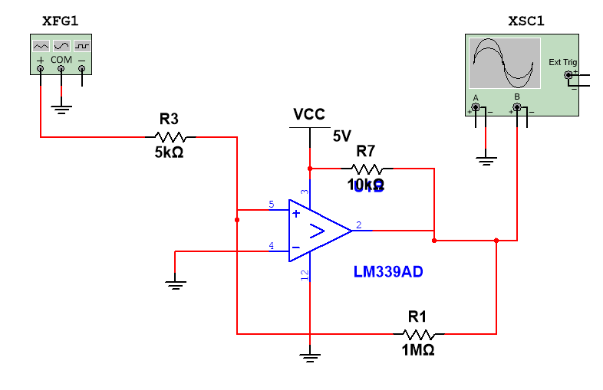
测频模块

图6.测频电路

通过比较器将正弦波转化为方波，测量信号发生器输出信号的频率，送入单片机，相较于ADC更为准确。

程序设计
装置的控制器是STM32f103VET6扩展板。控制部分主要是控制AD9910模块输出不同频率和幅值的正弦波，控制继电器通断；测量部分包括定时触发ADC一次性采样若干点计算峰峰值，由于ADC需要来回切换触发方式和切换采样率，为了避免ADC配置进一步复杂，选择定时器输入捕获模式测量输入信号频率；数字信号处理部分使用了CMSIS-DSP库的IIR滤波器相关函数，通过双线性映射将测量计算出的传递函数映射到Z域并构造数字IIR滤波器，切换ADC触发方式为外部时钟触发，采样满一组数据后IIR滤波器对ADC采样的一组数据进行处理；输出部分鉴于单片机性能，向下取舍选用DAC，通过外部时钟触发输出来确保输入信号和输出信号的稳定无频飘；显示部分选用串口屏，交互友好，利于设计。

测试方案与测试结果

已知模型电路输出电压幅度测量
频率/kHz | 理论输出/V | 实际输出/V | 误差/%
0.1 | 4.93 | 4.91 | 0.4
0.5 | 3.85 | 3.75 | 2.5
1 | 2.60 | 2.63 | 1.1
1.5 | 1.76 | 1.82 | 3.4
2 | 1.30 | 1.34 | 3.1
2.5 | 1.01 | 1.12 | 11
3 | 0.81 | 0.84 | 3.7

探究装置控制已知模型电路输出测量
电压/V  频率/kHz | 1 | 1.2 | 1.4 | 1.6 | 1.8 | 2.0
0.1 | 1.13 | 1.22 | 1.45 | 1.63 | 1.82 | 2.01
0.5 | 1.16 | 1.24 | 1.46 | 1.60 | 1.81 | 2.1
1 | 1.06 | 1.25 | 1.43 | 1.59 | 1.83 | 2.13
1.5 | 1.08 | 1.23 | 1.42 | 1.62 | 1.86 | 2.21
2 | 1.02 | 1.21 | 1.45 | 1.66 | 1.84 | 2.23
2.5 | 1.03 | 1.19 | 1.42 | 1.64 | 1.83 | 2.33
3 | 1.01 | 1.18 | 1.44 | 1.62 | 1.81 | 2.26

探究装置与未知模型电路输出电压测量（带通）
频率/kHz | 未知模型/V | 探究装置/V | 误差/%
15kHz | 1.62 | 1.52 | 6.7
25kHz | 1.73 | 1.60 | 7.3
35kHz | 1.52 | 1.44 | 5.5
40kHz | 1.34 | 1.23 | 8.2

探究装置与未知模型电路输出电压测量（带阻）
频率/kHz | 未知模型/V | 探究装置/V | 误差/%
15kHz | 1.06 | 1.17 | 10.8
25kHz | 0.85 | 0.95 | 11.4
35kHz | 0.77 | 0.81 | 5.3
40kHz | 0.68 | 0.71 | 4.7

4.5结果分析
通过分析测量数据，已知模型设定电压的输出值，测量误差基本在5%以内，部分频率的部分指定电压测量误差不满足要求，未知模型探究中，带通、带阻滤波器的推理信号幅值误差基本在10%附近或小于10%，高通，低通滤波器推理信号幅值与真实值在同一数量级，但相对误差较大。

